KẾ HOẠCH BÀI DẠY
Môn: Tự nhiên và xã hội
Tên bài học: Ôn tập và đánh giá chủ đề gia đình (2 tiết )
Tiết chương trình: 9; 10
Thời gian thực hiện: 8/10/2024; 9/10/2024

I.YÊU CẦU CẦN ĐẠT:
Hệ thống được nội dung đã học về chủ đề Gia đình: các thế hệ trong gia đình; nghề nghiệp của người lớn trong gia đình; phòng tránh ngộ độc khi ở nhà và giữ vệ sinh nhà ở.
Năng lực giao tiếp, hợp tác, giải quyết vấn đề và sáng tạo.
Củng cố kĩ năng quan sát, đặt câu hỏi, thu thập thông tin, trình bày và bảo vệ ý kiến của mình.
Xử lí tình huống để đảm bảo vệ sinh và an toàn cho bản thân và các thành viên trong gia đình.
II. ĐỒ DÙNG DẠY HỌC:
1.GV: SGK, tranh ảnh về công việc, nghề nghiệp có thu nhập và công việc tình nguyện.
2.HS: SGK, vở Bài tập Tự nhiện và Xã hội.
III. CÁC HOẠT ĐỘNG DẠY HỌC CHỦ YẾU
Hoạt động của giáo viên | Hoạt động của học sinh | HĐBT
1.Hoạt động mở đầu: (5’)  1.1 Khởi động: Hát  1.2 Giới thiệu bài:  - GV giới trực tiếp vào bài Ôn tập và đánh giá Chủ đề Gia đình (tiết 1).  2.Hoạt động hình thành kiến thức: (60’)  Hoạt động 1: Giới thiệu về gia đình em  Bước 1: Làm việc cá nhân  - GV yêu cầu HS làm câu 1 của bài Ôn tập và đánh giá chủ đề Gia đình trong Vở bài tập.  Bước 2: Làm việc nhóm 6  - GV yêu cầu:  + HS giới thiệu với các bạn trong nhóm về gia đình mình theo sơ đồ SGK trang 23.  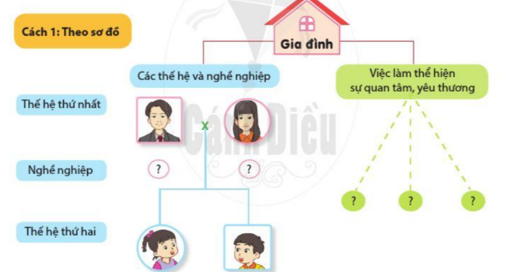  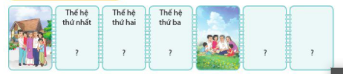  +HS giới thiệu với các bạn trong nhóm về gia đình mình qua tập ảnh gia đình.  Bước 3: Làm việc cả lớp  - GV yêu cầu mỗi nhóm cử 1 HS giới thiệu về gia đình mình trước lớp.  - GV yêu cầu HS khác đặt câu hỏi, nhận xét và bình chọn những bạn giới thiệu ấn tượng nhất về gia đình mình.  Hoạt động 2: Chia sẻ thông tin và tranh ảnh  Bước 1: Làm việc theo nhóm  - GV yêu cầu HS:  + Từng HS chia sẻ thông tin và tranh ảnh đã thu thập về công việc, nghề nghiệp có thu nhập và công việc tình nguyện.  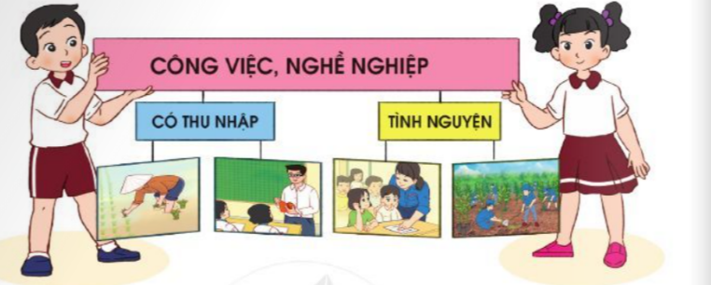  + Nhóm trao đổi cách trình bày các thông tin và tranh ảnh của nhóm.  Bước 2: Làm việc cả lớp  - GV mời đại diện một số cặp lên trình bày kết quả làm việc nhóm trước lớp.  - GV yêu cầu các HS khác đặt câu hỏi, nhận xét và bổ sung thông tin.  - GV hoàn thiện phần trình bày của các nhóm. Tuyên dương, khen ngợi nhóm nhiều thông tin, tranh ảnh và có cách trình bày sáng tạo  Hoạt động 3: Xử lí tình huống  Bước 1: Làm việc nhóm 4  - GV yêu cầu HS:  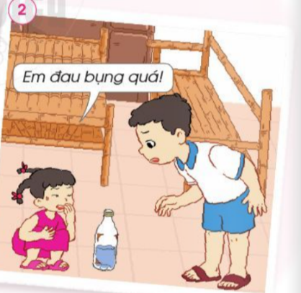  + Nhóm lẻ: Từng cá nhân đọc tình huống 1 trong SGK trang 24, thảo luận và tìm cách xử lí tình huống và đóng vai thể hiện cách xử lí của nhóm.  + Nhóm chẵn: Từng cá nhân đọc tình huống 2 trong SGK trang 24, thảo luận và tìm cách xử lí tình huống và đóng vai thể hiện cách xử lí của nhóm.  Bước 2: Làm việc cả lớp  - GV mời đại diện nhóm lẻ, nhóm chẵn lên bảng đóng vai thể hiện cách xử lí tình huống.  - GV yêu cầu các HS khác nhận xét cách xử lí tình huống của từng nhóm.  - GV nhận xét, hoàn thiện cách xử lí tình huống của từng nhóm.  Bước 3: Làm việc cá nhân  - GV hướng dẫn HS: Viết cam kết và cùng gia đình thực hiện để giữ nhà ở sạch sẽ và an toàn theo gợi ý sau:  Họ và tên:....................  CAM KẾT  Giữ nhà ở sạch sẽ 1. Quét nhà 2............................... Giữ nhà ở an toàn 1............................... 2...............................  *Hoạt động củng cố và dặn dò (5’)  - Nhận xét tuyên dương.  - Dặn dò chuẩn bị bài học hôm sau: Một số sự kiện ở trường, đồ dùng học tập: SGK, bút, vở,… | -HS thực hiện  -HS thực hiện  - HS tập giới thiệu  - HS thực hiện  -HS thực hiện  - HS trình bày.  - HS trao đổi, thảo luận theo nhóm.  - HS trình bày.  -HS thực hiện  -HS lắng nghe  -HS thực hiện
IV.ĐIỀU CHỈNH SAU BÀI DẠY: (nếu có)
………………………………………………………………………………………………………………………………………………………………………………………………………………………………………………………………

